В Центре общения старшего поколения пгт. Красная Яруга состоялась литературная гостиная. На встречу была приглашена Светлана Анатольевна Сикоренко – поэтесса, научный сотрудник районного краеведческого музея. Поэтесса рассказывала читателям о себе, о творчестве, о том, как «рождаются» её стихи, читала свои лучшие произведения. Первый опыт написания стихотворения Светлана Анатольевна приобрела в 11 лет. Сейчас у неё в копилке более 50 произведений. Свое творчество она посвящает детям.
«Стихотворения, рассказы и повести Светланы Анатольевны— это всегда истории о доброте, находчивости, трудолюбии и справедливости. Они побуждают совершать добрые поступки и любить окружающий мир», — поделилась впечатлениями руководитель клиентской службы ОСФР по Белгородской области Людмила Кабатова.
За чаепитием гости активно обсуждали услышанное, сойдясь во мнении, что поэзия – это душа человека. Минуты, проведённые в литературной гостиной, перенесли их в пору волнующей юности, добавили ощущения весны и бодрости.
#СФРБелгород #цосп
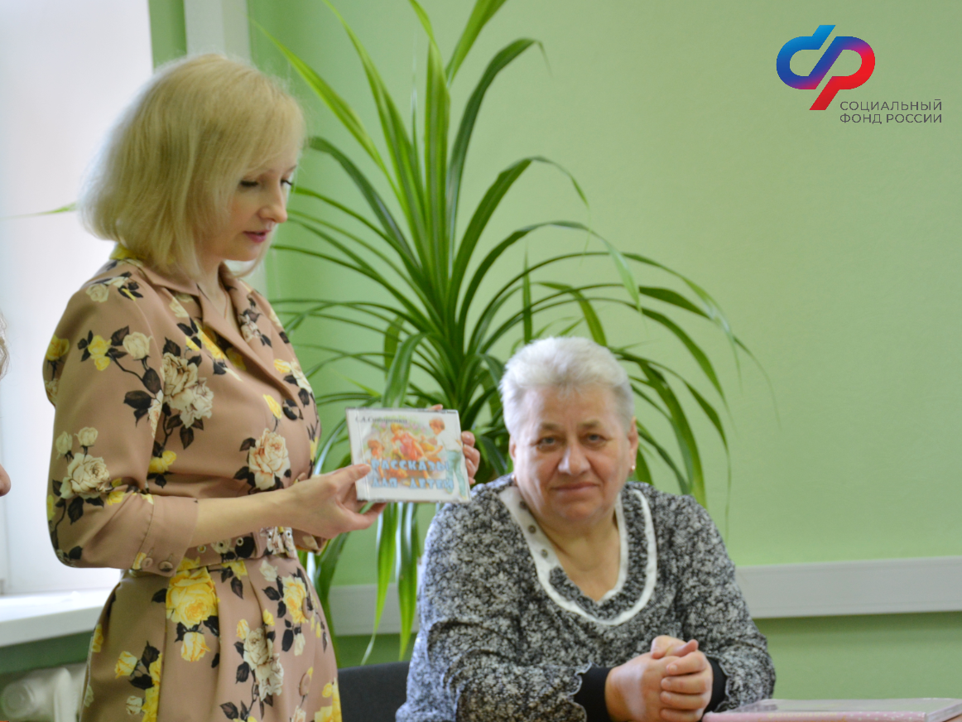

Пост №4. СОГЛАСОВАНО С ПРАВКАМИ
Сотрудники Отделения СФР по Белгородской области проводят активную работу по сбору информации о пенсиях, пособиях и других выплатах по линии Социального фонда России для жителей Шебекино и Шебекинского района, которые были вынуждены покинуть места проживания по причине участившихся обстрелов населенных пунктов.
«На сегодняшний день более 7 тысяч жителей Шебекинского района получают пенсию через отделения Почты России, и нам как никогда важно в кратчайшие сроки доставить им выплаты. Для этого нам нужно оперативно сформировать списки и направить их в УФПС Белгородской области. Сейчас сложное время, и оставить наших пенсионеров без средств существования мы не имеем права», — подчеркнула Ирина Шушкова, управляющая ОСФР по Белгородской области.
Обращаем внимание, что задать вопросы о получении пенсий, пособий, и других выплат по линии Отделения Социального фонда России по Белгородской области можно по телефону: 8 (4722) 30-69-69.
По вопросам доставки пенсий/детских пособий на дом или через кассу почтового отделения также можно обратиться в УФПС Белгородской области по номеру: 8 (800) 550-15-90 (звонок бесплатный).
Напоминаем, выбрать или поменять способ получения пенсии можно, подав завляение в клиентской службе СФР, на сайте Госуслуг или в МФЦ.
#СФРБелгород #пенсии

